
PRESSMEDDELANDE
5 oktober 2009
Odd Molly hos Campadre.com
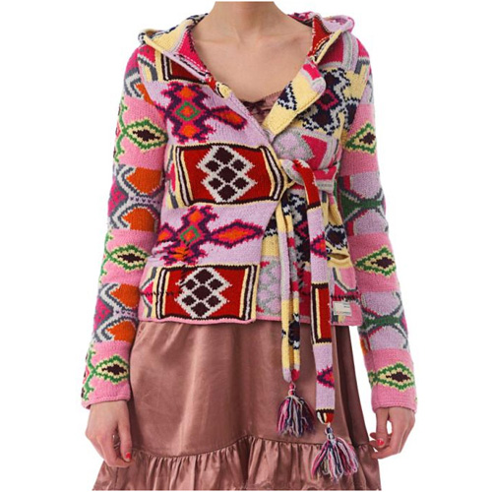
På måndag den 5 oktober kl 12.00 öppnar en kampanj med speciellt utvalda plagg från Odd Molly på Campadre. Toppar och klänningar med unik karaktär till priser långt under butikernas. För att få ta del av kampanjen bör man vara snabb - kampanjerna på Campadre pågår endast under ett par dagar.
Tidsbegränsade kampanjer bara för medlemmar - det är konceptet som sen februari i år gjort succé i Sverige. Under ett fåtal dagar erbjuds nu exklusivt utvalda plagg från Odd Mollys kollektioner på Campadre.com upp till 60 procent under ordinarie pris. Svenska Odd Molly är känt som ett kaxigt märke med en egen stil och karaktär för alla plagg.
För att få ta del av kampanjen måste man vara medlem på sajten, eftersom Campadre är en medlemsbaserad sajt. Medlemskapet är kostnadsfritt och innebär inga förpliktelser.
Besök kampanjen på www.campadre.com.
Pressbilder finns på www.campadre.com/press/press-photos/.

För mer information, vänligen kontakta:
Krister Mossberg, vd Campadre
Tel: 0709-51 57 51, e-mail: krister@campadre.com
Emilie Thorsén, pressansvarig Campadre
Tel: 0709-51 57 56, e-mail: emilie@campadre.com

Campadre är Skandinaviens första och största medlemsbaserade kampanjsajt, med över 200 000 medlemmar. Sen februari 2009 erbjuder Campadre kläder, accessoarer, heminredning med mera från exklusiva varumärken upp till 70 procent under ordinarie butikspris. Varorna säljs genom tidsbegränsade kampanjer och endast till medlemmar. Medlemskapet är gratis, men antal medlemskap är begränsat.

